Première partie :
Les magmas et les séries magmatiques
Introduction : Selon leur nature, les magmas se mettent en place dans la croûte (continentale et/ou océanique) ou dans le manteau.
La croûte :
-La croûte continentale est essentiellement composée de roches métamorphiques et de granite (épaisseur de 30-40 jusqu’à 70km sous les montagnes et densité de 2.7).
NB : Une discontinuité (discontinuité de Conrad) a été mise en évidence par les ondes sismiques au sein de la croute continentale, à mi-épaisseur environ, principalement dans les boucliers (régions les moins actives).
Cette discontinuité indiquerait une différence de composition entre les deux ensembles. Les rares sites où cette croûte inférieure est étudiable montrent de nombreuses intrusions mantélliques basiques. Ainsi la partie supérieure de la croûte continentale est riche en SiO₂ tandis que sa partie inférieure l’est moins en raison de ces nombreuses intrusions mantelliques.
-La croûte océanique est composée de basalte (épaisseur de7-12km et une densité de 2.7 à 2.9)
Le manteau : Il est séparé de la croûte par la discontinuité de Mohorovicic. Il est composé de péridotites. On distingue :
- un manteau supérieur (Profondeur jusqu’à 650 -700 km) qui comprend la lithosphère rigide (épaisseur ≈100km ; croûte et sommet du manteau supérieur) et l’asthénosphère partiellement fondue (de la base de la lithosphère jusqu'à une profondeur d'environ 250 Km)
- un manteau inférieur (Profondeur de 700 à 2900 km) formé de pérovskite.
Mésosphère : Englobe le reste du manteau supérieur (250-700km) et tout le manteau inférieur (700-2900km).
Magma : Composé silicaté plus ou moins hydraté, visqueux, porté à des T° comprises entre 600°C et 1400°C (en fusion) pouvant contenir, en suspension, des éléments solides (matériel réfractaire, ou poches de minéraux en croissance, si on est en situation de cristallisation).
Il correspond à la fusion d’une partie des roches du manteau ou de la croûte puis à une cristallisation de certains minéraux caractéristiques. Le magma peut être formé par l’action d’une source de chaleur interne ou par un métamorphisme très évolué (magma anatexique toujours crustal). Il provient de l’activité tectonique du globe.
La cristallisation du magma conduit à la formation des roches magmatiques. Celles-ci se forment en profondeur (roches endogènes) et en surface (roches éruptives).
NB : La vitesse d’écoulement d’un liquide visqueux est inversement proportionnelle à sa viscosité. Cette dernière diminue lors de l’élévation de T°, de l’augmentation de la teneur en eau, de la diminution de la teneur en SiO₂ (diminution du rapport SiO₂/Al₂O₃), de l’augmentation de la teneur en gaz (H₂O, CO₂ H_{2,} S etc….
Ainsi, la perte d’éléments volatils, lors d’un dégazage brutal par exemple, rend le bain silicaté plus visqueux.
Au point de vue physique, il est reconnu que les magmas sont générés par la fusion partielle d’un matériel initialement solide ; un liquide mobilisable (le magma) se séparait de la partie solide réfractaire.
Dans le cas de mise en fusion de matériaux crustaux ou mantelliques (en profondeur), cette fusion ne peut jamais être totale (la partie liquide représente rarement plus de 30 % du volume du matériel initial), compte tenu des pressions en présence. On parle de fusion partielle.
Ainsi, le rôle de P_{H2O} est très important pour l’évolution du magma. La T° de fusion d’une roche dépend de la pression du système dans lequel celle-ci est placée, autrement dit, la T° de fusion d’une roche s’élève avec l’augmentation de la pression (soit avec la profondeur).
Pour illustrer ce fait, examinons les courbes du solidus des deux roches ignés les plus répandues dans la croûte terrestre : le granite de la croûte continentale et le basalte de la croûte océanique (fig.1.).
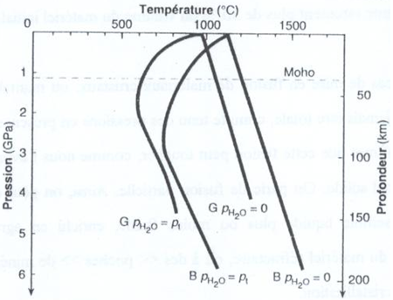 | Fig.1.  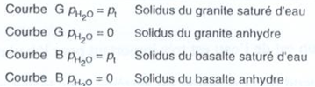
La figure 1 indique qu’en plus de la pression, la teneur en eau du système contrôle la T° de fusion des roches. Pour les mêmes conditions de teneur en eau, les courbes du solidus du granite suivent un profil décalé par rapport à celui du basalte. C’est que le basalte est plus réfractaire que le granite.
Elle présente ainsi les courbes du solidus et du liquidus du granite, pour deux conditions extrêmes saturé d’eau [pH₂O = pression totale (p_{t} )] et anhydre (pH₂O =0). Ainsi pour un système donné, la présence d’eau favorise l’abaissement de la T° de fusion.
En outre, un magma se caractérise par sa composition essentiellement silicatée, sa température élevée, sa viscosité qui lui confère une plus ou moins grande aptitude à couler.
En général deux types de magmas s’individualisent :
Un magma hypersiliceux, si la teneur en SiO₂ est élevée (75 %), le magma est donc très visqueux et cristallise complètement au cours de sa lente ascension dans la croûte terrestre. Lorsque la cristallisation est achevée, seuls les minéraux stables en présence de SiO₂ subsistent. Ce magma engendre des granites et roches voisines.
Un magma hyposiliceux, sa teneur en SiO₂ est faible (50 %), ce magma est donc fluide et traverse rapidement la croûte terrestre ; il coule en surface. Peu de minéraux cristallisent au cours de cette ascension rapide.
A partir de ces 2 magmas fondamentaux, apparaissent suivant des processus souvent complexes, d’autres magmas diversifiés qui rendent compte du large éventail de compositions des roches magmatiques.
Du fait de la pauvreté en silice, les minéraux formés à HT° restent stables.
Lorsque l’émission du magma est rapide et brutale, celui ci est brassé et il engendre un basalte homogène;
Dans le cas où l’émission du magma est lente, les minéraux les premiers formés ont tendance à précipiter au fond de la chambre magmatique provoquant la modification de la composition du magma résiduel (cristallisation fractionnée).
La cristallisation fractionnée provoque la formation des roches de compositions variées et des liquides résiduels successifs se différenciant les uns des autres (différenciation magmatique)
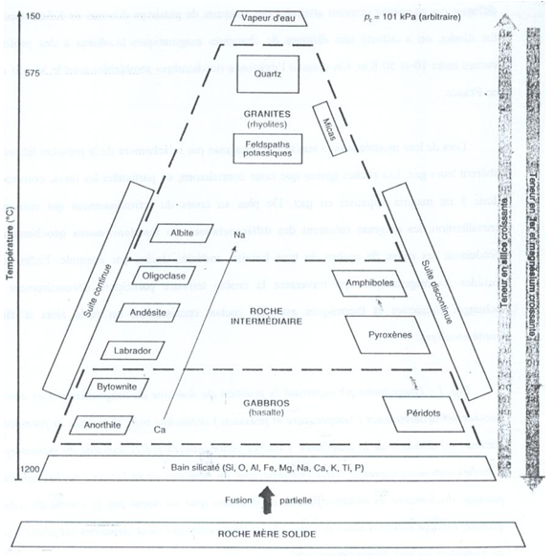
Fig.2. Magma parent engendrant différentes roches
Lors de leur montée vers la surface, les magmas par relâchement de la pression lithostatique, libèrent leurs gaz. Les roches ignées que nous connaissons, en particulier les laves, correspondent donc à un magma appauvri en gaz.
De plus au cours du refroidissement qui entraîne leur cristallisation, les magmas subissent des différenciations ou fractionnements géochimiques qui produisent des suites de roches du type basalte, andésite, dacite, par exemple.
Enfin, les «liquides» magmatiques qui traversent la croûte terrestre participent nécessairement à des échanges chimiques et thermiques avec les roches encaissantes, on parle alors d’effets de contaminations.
Des levés géophysiques ont permis de localiser les magmas au niveau, de «chambres magmatiques» domaines, qui s’apparentent à des vastes poches aux bordures plus ou moins diffuses ; ces chambres peuvent atteindre des volumes de plusieurs dizaines de Km³. En Alaska, on a détecté une dizainede chambres magmatiques localisées à des profondeurs variant entre 10 et 50 Km. On connaît l’existence de chambres semblables sous le Massif central en France.
- Les minéraux (silicates ; oxydes ; carbonates etc..) Rappel

I - Les éléments chimiques :
Notre planète est constituée de différentes associations chimiques « c’est une immense usine chimique qui fabrique, détruit, transporte, recombine, dissout, précipite constamment des tonnes de composés chimiques, dans les océans, sur les continents à l’intérieur de la terre jusqu’au noyau» (Allègre C.J : 1985).
La répartition des éléments dans les matériaux terrestre obéit à des règles régies par un certain nombre de paramètres comme la pression, la température, la teneur en eau, et le milieu chimique. Selon leur répartition, on distingue trois groupes d’éléments dans les roches terrestres:
- Les éléments majeurs, dont la teneur est exprimée en pourcentage (%) : Si, Al, Te, Fe, Mg, Ca, Mn, K, Na, P…
- Le éléments mineurs, dont la teneur est exprimée en partie (%) Rb, Sn, Ba, Co, Ga……
- Les terres rares, dont la teneur est exprimée en partie par million (ppm) ou en partie par milliard, La, Ce, Pr, Nd, Sm, Eu ,Gd ,Tb ,Dy ,Ho ,Er ,Tm ,Yb ,Lu.
La compatibilité de ces éléments dans les roches a permis la formation des différentes familles chimiques dans lesquelles les éléments mineurs s’associent à l’élément majeur de la même famille ; par exemple :
Le Rubidium (Rb), élément mineur, est couplé au potassium (K), élément majeur.
Le cobalt (Co) au fer (Fe).
Le gallium(Ga) à l’aluminium (Al).
Le silicium (S) au soufre (S).
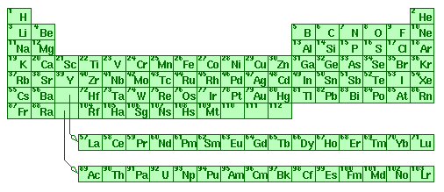
L’élément le plus abondant sur la terre est le fer (plus de 34.6 % de la masse). Il est concentré dans le noyau terrestre. Puis vient l’oxygène avec 29.5 % et du silicium avec15.2 % (éléments abondants dans le manteau et la croûte terrestres). Ainsi lorsqu’on analyse la composition chimique des roches de la croûte, le pourcentage de l’oxygène et du silicium augmentent respectivement à 45.20 % et 27.20 %, tandis que le fer passe à 5.80 % .
Le géochimiste Allemand Goldschmidt V.M. (1922) a classé les éléments chimiques en quatre groupes distincts, les atmophiles, les lithophiles, les sidérophiles, et les chalcophiles.
*Les atmophiles, composent l’atmosphère, l’hydrosphère, et la biosphère. L’atmosphère est constituée de l’azote (N) de l’oxygène (O) de l’hydrogène (H) et des gaz inertes comme l’hélium (He), le néon (Ne) l’argon (Ar),le Krypton (Kr),et le xénon (Xe). L’hydrosphère contient de l’eau (H₂O) alors que la biosphère est essentiellement composée par le carbone (C).
*Les lithophiles (de loin les plus importants) entre dans la composition de la croûte et du manteau. Ils se trouvent sous forme des minéraux silicatés (Li, Mg Ca, Fe ,Ti ,Na, K). A ces éléments majeurs abondants se greffent les éléments mineurs de la même famille:
Le rubidium et le césium du groupe du potassium.
Le strontium et le baryum du groupe du calcium.
Le germanium du groupe du silicium.
Le gallium du groupe de l’aluminium.
*Les sidérophiles se trouvent à l’état métallique avec une grande affinité pour le fer en se concentrant surtout dans le noyau interne. Ce groupe comprend le nickel (Ni),le cobalt (Co),l’or (Au),l’osmium (Os), l’iridium (Ir) et le rhénium (Re).
*Les chalcophiles comportent le cuivre (Cu), le plomb (Pb), le zinc (Zn) et l’arsenic (As). Ils ont une affinité pour le soufre pour former des gisements importants de sulfures. Ce groupe se trouve dans le noyau externe et la croûte.
Enfin, la concentration de tous ces éléments chimiques se localise dans les différents enveloppes terrestres selon leur nature et leur tendance. On trouve :
les atmophiles dans l’atmosphère, les lithophiles dans la croûte et le manteau supérieur, les chalcophiles dans le manteau inférieur et le noyau interne. Donc, on peut dire que le noyau est extrêmement pauvre en SiO₂ et le domaine continental en a de fortes concentrations.
II - Les minéraux :
– Définition : Un minéral est une espèce chimique naturelle qui se présente le plus souvent sous la forme d’un solide cristallin. Sauf exception, les minéraux ont une composition chimique définie, non fixe, qui varie à l’intérieur de certaines limites, et des propriétés physiques qui permettent de les différencier les uns des autres.
Un assemblage de minéraux forme une roche. Actuellement, nous connaissons environ 3000 espèces minérales distinctes, et de nouveaux minéraux sont régulièrement découverts.
2- Classification de minéraux :
Les minéraux nonsilicatés sont subdivisés en 8 groupes :
*Les carbonates :
- Calcite Ca CO₃ (Roches sédimentaires et roches métamorphiques ).
- Aragonite Ca CO₃ (Roches sédimentaires)
- Dolomite Ca Mg (CO₃)₂ (Roches sédimentaires)
-Magnésite Mg CO₃ (Roches sédimentaires et roches métamorphiques).
- Sidérite Fe CO₃ (Roches sédimentaires et roches métamorphiques).
- Smithsonite Zn CO₃
- Cérusite Pb CO₃
*Les sulfates:
Gypse CaSO₄ 2 H₂O (Roches sédimentaires)
Anhydrite SO₄
Barytine Ba SO₄
*Les phosphates :
ApatiteCa₅(PO₄)₃(OH, F, Cl) (Roches sédimentaires et roches métamorphiques).
Autunite Ca (UO₂) ₃ (PO₄)₂.10 H₂O
Chalcolite Cu (UO₂)₂. (PO₄)_{2.} 12H₂O
Monazite (Ce, La, Th) PO₄
4 – Les sulfures et sulfosels :
*Les sulfures
Pyrite FeS₂
Chalcopyrite Cu FeS
Molybdénite MoS₂
Mispickel Fe AsS
Galène PbS
Blende ZnS
*Les sulfosels:
Pyrargyrite Ag₃ Sb S₃
Tétraèdrite (Cu, Fe)₁₂ Sb ₄ S₁₃
*Les tungstates et des molybdates :
a / Les tungstates
Wolframite (Fe, Mn) WO₄
Scheelite Ca WO₄
B/ Les molybdates:
Wulfenite Pb Mo O₄
*Les Oxydes et Hydroxydes :
*Spinelle (Roches magmatiques et roches métamorphiques).
Magnétite (Fe ²⁺,Fe₂ ³⁺)O₄
Chromite (Fe ²⁺, Cr³⁺)O₄
Spinelle s.s :MgAl₂O₄
Hématite : Fe₂O₃ (Roches sédimentaires).
Goethite :FeO (OH) (Roches sédimentaires).
Ilménite :(Fe,Ti)O₃ (Roches sédimentaires).
Rutile :TiO₂ (Roches sédimentaires).
Uraninite :UO₂ Roches magmatiques).
Cassitérie :SnO₂ (Roches magmatiques).
Corindon : Al₂O₃ (Roches magmatiques).
Gibbsite: Al(OH)₃.
*Les Halognures
*Chlorures :
Halite NaCl.
Sylvite KCl
* Fluorures :
Fluorite CaF2
*Les éléments natifs :
Au, Ag, C, Pt…: Ces éléments sont une vingtaine sous forme des métaux, des métalloïdes et les deux polymorphes du Carbone (le diamant et le graphite). Les plus importants sont: l'Or (Au), l'Argent (Ag), le Cuivre (Cu), le Platine (Pt), le Fer (Fe), l'Arsenic (As?), l'Antimoine (Sb), le Bismuth (Bi) et le Soufre (S).
* Les minéraux silicatés : Les minéraux silicatés constituent les roches terrestres. Ils sont basés sur les arrangements géométriques que prennent les deux éléments O et Si (les plus abondants de la croûte). O et Si s’associent pour former des édifices dans lesquels 1[Si⁴⁺] est entouré de 4[O²⁻] en donnant un tétraèdre [SiO₄]⁴⁻.
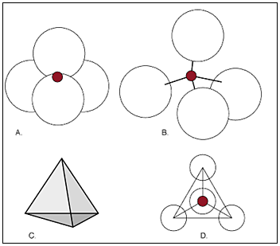 | L'édifice cristallin stable dans le cas des silicates est le tétraèdre SiO₄.
L’oxygène occupe les sommets d’un tétraèdre (solide limité par 4 faces triangulaires d’égales dimensions), quant au silicium, il occupe le centre du tétraèdre. La première structure à la base de la formation de silicates est donc le tétraèdre [SiO₄]⁴⁻.
Les différents silicates sont formés par différents modes d’associations de deux tétraèdres de base ([SiO₄]⁴⁻ et [AlO₄]⁵⁻).
On peut généraliser la formule chimique des deux tétraèdres par [Si,Al)O₄]^{( 4,5 )-}.
Les silicates sont composés de 600 espèces environ et pour étudier convenablement les minéraux, il faut subdiviser les silicates en plusieurs sub divisions.
Cette classification est basée sur les modes d’enchaînements de tétraèdres, en particulier sur le nombre d’ions d’oxygène.
Principaux silicates :
*1 – Les nésosilicates :
Dans les nésosilicates, les tétraèdres sont isolés et ne mettent en commun avec les tétraèdres voisins aucun oxygène.
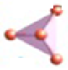  Tétraèdre SiO₄. | 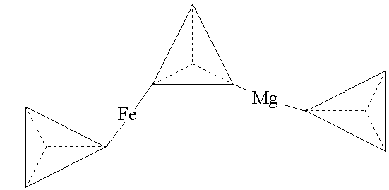  Exemples : Olivine, Grenats…
Ils sont reliés entre eux par des cations de liaison tels que et isolant les différents groupes d'oxygènes assemblés en tétraèdres.
La composition de cette structure de base est [SiO₄]⁴⁻).
Les nésosilicates comportent les groupes suivants :
*Les péridots :
- Forstérite (Mg₂SiO₄) → Roches magmatiques basiques et ultrabasiques.
-Fayalite (Fe₂ SiO₄) →
*Les silicates d’alumine :
- Andalousite
- Sillimanite (Al₂OSiO₄) → Roches métamorphiques
- Disthène
- Staurotide (Al₂OSiO₄)₂Fe(OH)₂→Roches métamorphiques
- Chloritoide (Fe, Mg)₂ AI₄O₂[SiO₄]₂ (OH)₂ --à --- // --------
- Grenats (B³⁺B²⁺[SiO₄]₂). ------→ -------------- // ---------
Ou B²⁺ = Fe ^{2+,} Mg²⁺, Mn²⁺, Ca ²⁺
B³⁺ = Fe ³⁺, Al ³⁺, Cr ³⁺
*2 – Les sorosilicates :
Ils sont caractérisés par la présence de groupes de 2 tétraèdres reliés par un oxygène commun (silicates à tétraèdres en paires), ce qui conduit au radical .
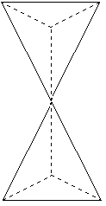 | 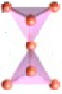
Association de 2 tétraèdres [Si₂O₇]⁶⁻
Cette structure est peu commune dans le monde minéral et correspond, le plus souvent, à des formes dites de HT et de HP.
Exemple : Epidotes, Akermanite () qui appartient au groupe de la mélilite.
Ils comportent les groupes suivants :
Epidote
Pistachites
Zoisite (B³⁺Ca₂Al₂ SiO₄ Si₂O₇ (OH) ou B³⁺=Fe³⁺, Al³⁺) → roches métamorphiques.
Clinozoite ---------------------------------------→ Roches métamorphiques.
Lawsonite : Ca₂, Al₂, SiO₂ (OH)₂, H₂O -----→-------- // -----------
Pumpellyte : [Al ,Fe³⁺, Ti]₅ Ca⁴(Mg, Fe²⁺)[SiO₄)₂]O(OH)₃,2H₂O(R.M).
*3 – Les cyclosilicates (silicates aux tétraèdres en anneaux) :
Les tétraèdres forment des chaînes fermées sur elles-mêmes. 3, 4, 6 tétraèdres ou plus peuvent se grouper en courbe fermée. Le radical est (n peut être égal à 3, 4, ou 6 mais jamais 5). Une symétrie de l’ordre 5 n'existe pas dans le monde minéral.
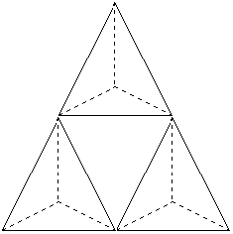  si₃o₉]⁶⁻ $⇒$ [sio₃]²⁻ | 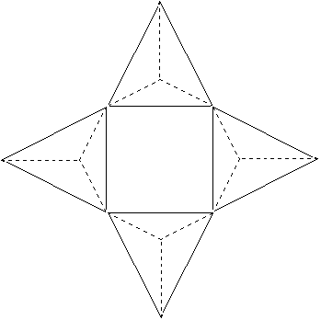  [si₄o₁₂]⁸⁻$⇒$ [sio₃]²⁻ | 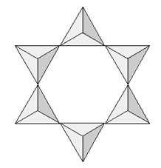  [si₆o₁₈]¹²⁻$⇒$ [sio₃]²⁻
Les minéraux qui forment ce groupe sont :
-Cordiérite: (Fe,Mg)₂Al₃AlSi₅O₁₈→Roches magmatiques et métamorphiques
-Tourmaline : Na (Mg, Fe, Mn)₃ Al₆ Si₆ O₁₈ ----→----//--------
-Béryl (émeraude) qui a pour formule structurale Be₃Al₂(Si₆O₁₈) avec des cations de liaisons supplémentaires-----→---- // ------.
*4- Les inosilicates (silicates aux tétraèdres en chaînes simples ou doubles) :
Dans les inosilicates, ou silicates en chaînes, les tétraèdres polymérisent en chaînes simples ou complexes.
Ces chaînes "anioniques" ont respectivement des formules SiO₃ ou Si₄O₁₁, avec respectivement 2 et 6 charges négatives.
Les chaînes constituent les squelettes de deux importantes familles de minéraux: les pyroxènes, caractérisés par des chaînes simples SiO₃, et les amphiboles, caractérisées par des chaînes doubles Si₄O₁₁.
a –En chaînes simples [SiO₃]²⁻
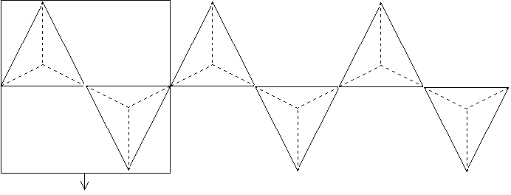
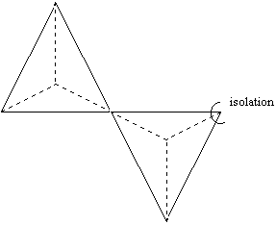
[Si₂O₆]⁴⁻ $⇒$ [SiO₃]²⁻

Le groupe des minéraux qui constituent les chaînes simples sont les pyroxènes → roches magmatiques et métamorphiques.
Le pyroxène est un minéral ferromagnésien : série isomorphe qui va du pôle magnésien au pôle ferreux. Il apparaît brun / orangé au microscope polarisant. Il cristallise dans le système orthorhombique. [Si₂O₆]⁴⁻ compensé par Mg₂, FeMg ou Fe₂ ; Ex : (Si₂O₆)(Fe, Mg)₂.
On peut par exemple ajouter du Ca : (Si₂O₆)(Ca, Fe, Mg)$⇒$pyroxène ferromagnésien calcique (système monoclinique).[(SiO₃)₂]Ca(Fe, Mg).
Mais il peut y avoir des substitutions par Al qui vient substituer Ca, Fe ou Mg dans ou à l’extérieur du tétraèdre :((Si, Al)₂O₆)Ca(Fe, Mg, Al)
substitution interne 8 9 substitution externe
On obtient un pyroxène particulier, très sombre (marron foncé), trapu avec deux plans de clivages (marches d’escalier) et des macles* : c’est l’augite.
*Orthopyroxènes ferromagnésiens
- Enstatite : Mg₂Si₂ O₆
- Hypersthène composition intermédiaire
- Orthoferrosilite : Fe₂Si₂ O₆
*Clinopyroxènes : Calciques et ferromagnésiens
- Diopside : Ca₂MgSi₂O₆
- Augite Composition intermédiaire
- Hedenbergite : Ca₂FeSi₂O₆
*Alcalins
- Aegyrine : Na Fe, Si₂O₆
- Jadeite : Na Al Si₂O₆
*Pyroxénoïdes
- Wollastonite : Ca SiO₃
- Péctolite : Na Ca₂ Si₃ O₈ (OH)
- Rhodanite : (Mn, Fe, Mg, Ca)SiO₃
b- En chaînes doubles [Si₄O₁₁]⁶⁻ : Les Amphiboles
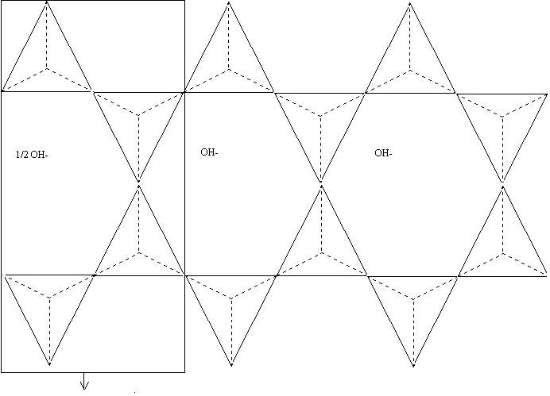 | 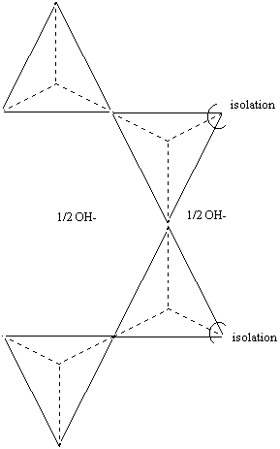  [(Si₄O₁₁)OH]⁷⁻
C’est donc une condensation de 2 chaînes simples de pyroxène et qui donne l’amphibole. On obtiendra plus précisément un minéral amphibole : la hornblende.
Les compensations par Ca, Fe ou Mg ne suffiront plus, il faudra donc faire intervenir K ou Na :[(Si₄O₁₁)OH]⁷⁻Na(Fe,Mg)₂Ca
Plus des substitutions :
[((Si₃Al)O₁₁)OH]NaCa(Fe, Al, Mg)₂ $⇒$ hornblende
[(Si₃Al)O₁₁(OH)]₂Ca₂Na(Fe, Mg)₄Al
On peut donc obtenir des hornblendes différentes car on peut jouer sur la combinaison, on a de la verte, de la brune… Elle se présente sous forme de prismes allongés sombres (ferromagnésiens) d’allure sub-hexagonale à clivage moyen à deux directions (comme le pyroxène) mais à 120°.
- Anthophyllite: (Mg, Fe)₇(Si₄O₁₁)₂(OH)₂ →Roches magmatiques
- Trémolite: Ca₂Mg₅(Si₄ O₁₁)₂(OH)₂ → Roches Métamorphiques.
-Hornblende: NaCa₂(Mg,Fe²⁺)₄(Al,Fe³⁺)₅(AlSi₄O₁₁)₂(OH)₂→Roches magmatiques et roches Métamorphiques.
-Glaucophane :Na₂Mg₃Al₂Si₈O₂₂(OH)₂→Roches magmatiques et roches Métamorphiques.
-Riébeckite :Na₂Fe₃Fe₂Si₈O₂₂(OH, F)₂→Roches magmatiques et roches Métamorphiques.
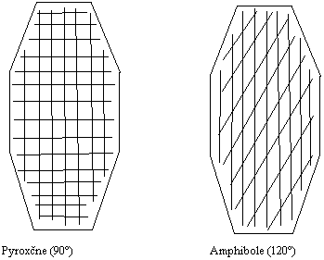
*5 – Les phyllosilicates (silicates aux tétraèdres en feuillets) :
On a un doublage de la double chaine : Silicate en ruban ou en feuillet. Ils sont des silicates à tétraèdres en couches
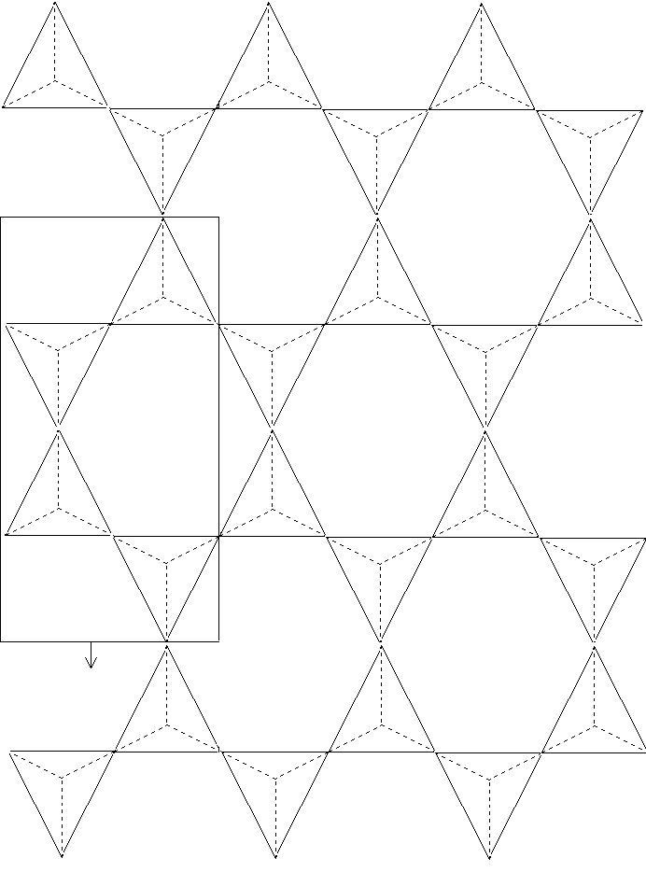 | 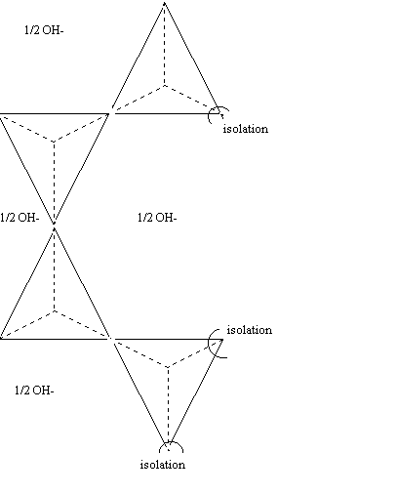  [(Si₄O₁₀)(OH)₂]⁶⁻
Ils constituent les groupes des minéraux suivants :
–Pyrophyllite : Al₂Si₄O₁₀(OH)₂ → Roches métamorphiques
–Talc : Mg₃(Si₄ O₁₀)₂ → Roches métamorphiques
–Le groupe des micas → Roches magmatiques et roches métamorphiques.
Il y a substitution de Si par Al. [(Si₃AlO₁₀)(OH)₂]⁷⁻ : formule de base d’un mica
Compensation alumineuse Compensation par Fe ou Mg

Mica blanc (muscovite) Mica noir (biotite)
forme alumineuse forme ferromagnesienne
[(Si₃AlO₁₀) OH)₂]Al₂K [(Si₃AlO₁₀) OH)₂](Fe,Mg)₃ K
Nb : La biotite s’altère en chlorite
Le mica cristallise dans le système monoclinique, la forme cristalline peut ne pas correspondre au système. Pour preuve, ils sont de symétrie hexagonale (clivage parfait / dureté 2,5).
-Chlorite: (Fe.Mg.Al)₃(Al.Si)₄O₁₀(OH)₂.3Mg(OH)_{2:} Roches magmatiques et roches Métamorphiques.
Argiles :
- Kaolinite : Al₄Si₄O₁₀(OH)₈ → Roches sédimentaires
- Illite : K_{x}Al₂ Si₄Al_{x}O₁₀(OH)₂ → Roches sédimentaires
- Montmorillonite: Al_{(2-x)}B_{x}Si₄O₁₀(OH)₂(Na-Ca-Mg-K)_{X}nH₂O
-Vermiculite : Al_{( 2-x )}Si_{4- X} AL₈O₁₀(OH)₂(Mg,Ca)_{X}4 H₂O
-Serpentine : Mg₆Si₄O₁₀(OH)₈ → Roches magmatiques
*6-Les tectosilicates: (Silicates aux tétraèdres en charpente tridimensionnelle).
Tous les tétraèdres sont liés à d’autres tétraèdres et constituent les groupes des minéraux suivants :
-Quartz: SiO₂ (Roches magmatiques, roches sédimentaires et roches métamorphiques).
-Tridymite
-Cristobalite
-Coesite
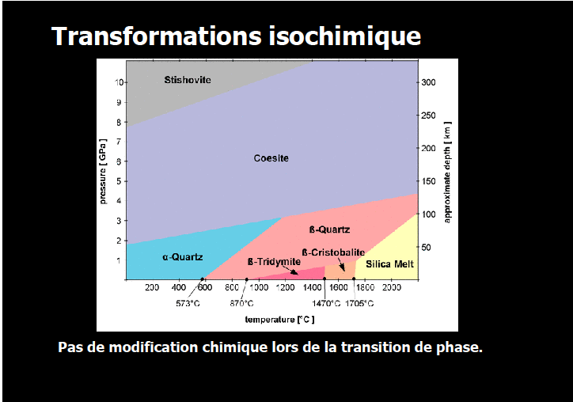
Les feldspaths :
* Les feldspaths alcalins
-Ortose KAlSi₃O₈ (Roches magmatiques et roches Métamorphiques).
- Albite NaAlSi₃ O₈
Les plagioclases
-Albite NaAlSi₃O₈ (Roches magmatiques, roches sédimentaires et roches métamorphiques).
-Anorthite CaAlSi₃O₈ (roches sédimentaires et roches métamorphiques).
Les feldspathoïdes :
-Néphéline Na₃KAlSi₄O₁₆ (Roches magmatiques)
-Leucite KAlSi₂O₆ (Roches magmatiques)
Les zéolites : (Roches sédimentaires et roches métamorphiques).
-Laumonite CaAl₂Si₄O₁₂4H₂O (Roches métamorphiques).
-Analcime Na Si₂AlO₆H₂O (Roches magmatiques)

